SOURCE: https://www.google.com/search?tbm=isch&q=iNTERNAL+ORGANS+OF+THE+DOG&chips=q:internal+organs+of+the+dog,online_chips:male+dog&sa=X&ved=0ahUKEwjX4O6mqaneAhXHUlAKHYpJBV0Q4lYILSgG&biw=1366&bih=664&dpr=1#imgdii=hX2hfJLMw8x0AM:&imgrc=SLSR0INmtivtKM:

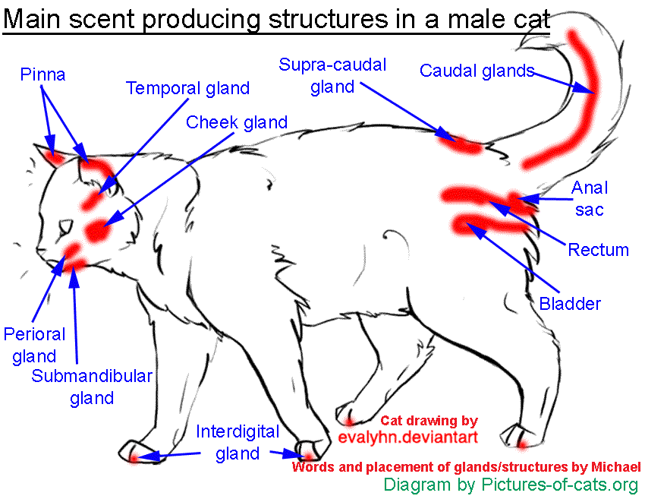

pinna: (Λατ. = πτέρυξ) το πτερύγιο του αυτιού// - nasi: το πτερύγιο της ρινός (μύτης)
gland: αδένας
caudal gland: ουραίος αδένας
supra-caudal gland: υπερ-ουραίος αδένας
cheek gland: buccal gland: βλεννογόνος αδένας της παρειάς (μάγουλου)
temporal gland: κροταφικός αδένας
perioral gland: περιστοματικός αδένας
[sub]mandibular gland: υπογνάθιος σιελογόνος αδένας
interdigital gland: μεσοδακτύλιος αδένας

